**Отчет о турнире по Пионерболу**

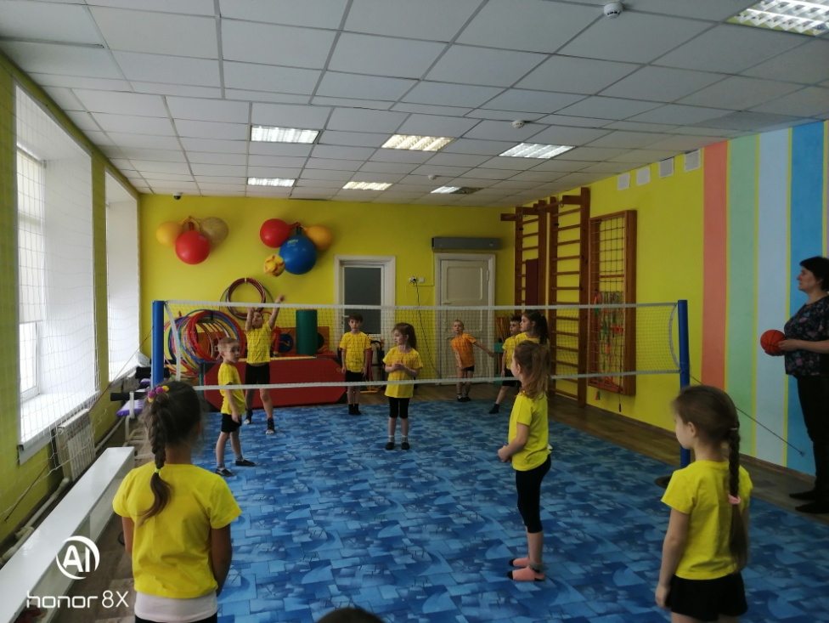 В детском саду прошли соревнования по пионерболу среди воспитанников. Положительные эмоции, заряд энергии и желание победить — всё это объединило участников соревнований. Инструктор по физической культуре – Белоусова Елена Николаевна напомнила правила игры, настроила детей на борьбу и пожелала детям спортивного азарта и побед. Дан свисток о начале соревнований и дети, как настоящие спортсмены показали свое мастерство в ловле и подачи мяча. На площадке присутствовал азарт и воля к победе, наши юные спортсмены, как никогда, слились в одну единую команду.

